Ficha de Avaliação 6

Casa da Aula – Centro de Explicações - www.casadaaula.com
210

Nome N.° Turma

- Lítio (Li), sódio (Na) e potássio (K) são três elementos químicos com números atómicos 3, 11 e 19, respetivamente. Todos eles reagem vigorosamente com a água, originando soluções alcalinas.

1.1. Das seguintes afirmações, indica as verdadeiras (V) e as falsas (F).

    - Os três elementos referidos são metais.

    - Os átomos de sódio têm tendência a captar eletrões para obter uma configuração mais estável.

    - Lítio, sódio e potássio localizam-se no mesmo período da Tabela Periódica.

    - Os iões preferencialmente formados por estes três elementos apresentam carga elétrica + 1.

    - A configuração eletrónica destes três elementos é já bastante estável e por isso não participam significativamente em reações químicas.

1.2. Faz as distribuições eletrónicas dos átomos de cada um destes três elementos.

1.3. Seleciona a opção que corresponde à fórmula química de um produto da reação entre o potássio sólido e a água.

    - KOH(aq) (B) KH2(aq) (C) KCl(aq) (D) K(s)

1.4. Seleciona a opção que poderá corresponder à cor adquirida pela fenolftaleína na solução resultante da reação entre o lítio e a água.

    - Incolor (B) Azul (C) Verde (D) Rosa-carmim

- Completa as frases seguintes com as palavras do quadro de modo a obteres afirmações cientificamente corretas.

ceder captar não bons hidrogénio alcalinos nobres halogéneos alcalinoterrosos

- Os metais são elementos químicos que tendem a eletrões com facilidade. Por esse motivo, são
condutores de corrente elétrica.

- Os elementos do grupo 1 da Tabela Periódica, com exceção do , designam-se por metais .

- Os metais são os elementos do grupo 2 da Tabela Periódica.

- Os são elementos com 7 eletrões de valência e elevada tendência para eletrões.

- Em cada período da Tabela Periódica existe um elemento com uma distribuição eletrónica muito estável que pertence à família dos gases .
EXP9GP © Porto Editora
- Os elementos que têm tendência a ceder os seus eletrões denominam-se, genericamente, não metais.

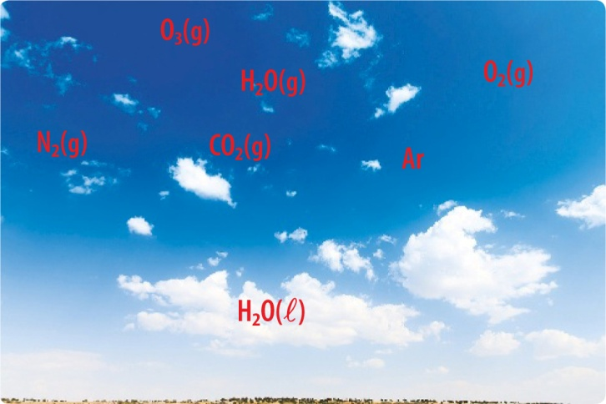

- Lê atentamente o seguinte texto.
Na atmosfera terrestre é possível encontrar diversas substâncias moleculares. Os principais componentes do ar são o dinitrogénio, N2, e o dioxigénio, O2. O terceiro componente que existe

EXP9GP © Porto Editora

em maior quantidade é o árgon, Ar. Para além
destes componentes, é possível encontrar muitos outros, em maiores ou menores quantidades, dependendo do local e da altitude. Por exemplo,
o ozono, O3, existe em concentrações apreciáveis a altitudes entre os 50 km e os 100 km. A água, H2O, está presente sobretudo em altitudes menores, junto à superfície da Terra, seja no estado gasoso, seja em minúsculas gotículas líquidas em

suspensão (nuvens). O dióxido de carbono é uma substância cuja concentração tem aumentado de forma assinalável nos últimos séculos, pensa-se que devido à atividade humana.

Dados: 1H; 6C; 7N; 8O; 18Ar.

3.1. Representa cada um dos elementos referidos (H, C, N, O e Ar) em notação de Lewis.

3.2. Considera a representação das moléculas de O2 e N2 em notação de Lewis.
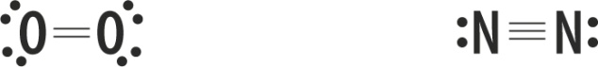

3.2.1. Indica o número de pares eletrónicos partilhados em cada molécula.

3.2.2. Indica o número de pares eletrónicos não partilhados em cada molécula.

3.2.3. Indica a molécula que apresenta uma ligação mais forte.

3.3. Seleciona a opção que representa uma possível distribuição eletrónica dos eletrões de valência na molécula de O3. Tem em conta que o oxigénio verifica a regra do octeto.

    - (B)

(C) (D)

Ficha de Avaliação 6

3.4. Escreve a estrutura de Lewis da molécula de CO2, tendo em conta que ambos os elementos, carbono e hidrogénio, obedecem à regra do octeto, e que o carbono se localiza no centro da molécula.

- Considera os esquemas I e II seguintes, respetivamente um extrato da Tabela Periódica e um gráfico com a representação do número de eletrões de valência dos elementos químicos até ao número atómico 20.
Nota: As letras do esquema II não correspondem a símbolos químicos.

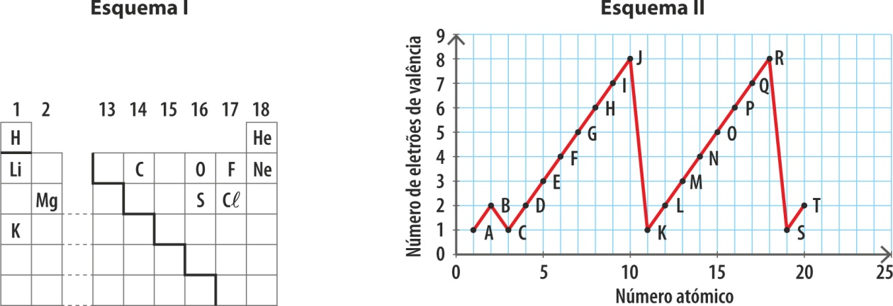
Esquema I Esquema II

4.1. Indica quais as letras do esquema II a que corresponde cada um dos símbolos químicos do extrato da Tabela Periódica no esquema I.

4.2. Indica um símbolo químico correspondente a um:

4.2.1. metal alcalino;

4.2.2. metal alcalinoterroso;

4.2.3. halogéneo;

4.2.4. gás nobre.

4.3. Associa um símbolo químico a cada uma das seguintes distribuições eletrónicas.

4.3.1. 2, 4 4.3.2. 2, 8, 2

4.3.3. 2, 8 4.3.4. 2, 8, 8, 1

4.4. Seleciona a opção que corresponde ao sal originado na reação entre o magnésio sólido e o diflúor gasoso.
EXP9GP © Porto Editora

    - MgF (B) MgF2

(C) Mg2F (D) Mg2F2

- Na tabela seguinte representam-se as fórmulas químicas de três compostos diferentes que contêm carbono.
EXP9GP © Porto Editora

Substância | 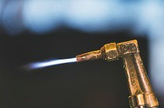  (A) – Acetileno  (gás usado em soldadura) |   (B) – Butano  (gás combustível comum) |   (C) – Grafite (utilizado em material de escrita)
Unidades estruturais | Moléculas  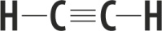 | Moléculas  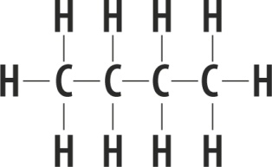 | Átomos

5.1. Indica a substância que é:

5.1.1. um hidrocarboneto saturado;

5.1.2. um hidrocarboneto insaturado;

5.1.3. uma substância covalente.

5.2. Dá o exemplo de uma outra substância cuja unidade estrutural seja o átomo de carbono e que…

5.2.1. … ocorra naturalmente;

5.2.2.… seja um material sintético.

5.3. Os hidrocarbonetos são compostos que encontram inúmeras aplicações na nossa sociedade.

5.3.1. Indica uma fonte natural de hidrocarbonetos.

5.3.2. Indica uma utilização comum dos hidrocarbonetos.

FIM

Questão | 1.1. | 1.2. | 1.3. | 1.4. | 2. | 3.1. | 3.2.1. | 3.2.2. | 3.2.3. | 3.3. | 3.4. | 4.1. | 4.2. | 4.3. | 4.4. | 5.1.1. | 5.1.2. | 5.1.3. | 5.2.1. | 5.3.1. | 5.3.2. | Total
Cotação | 5 | 3 | 4 | 4 | 9 | 5 | 3 | 3 | 3 | 4 | 6 | 11 | 12 | 12 | 4 | 2 | 2 | 2 | 2 | 2 | 2 | 100

